Зорова пам'ять важлива, адже саме завдяки ній учні зможуть поліпшити свої навчальні результати! А ще вони стануть уважнішими та навчаться концентруватися на деталях. Тож варто регулярно розвивати зорову пам'ять, користуючися спеціальними вправами.

***Вправа «Метод Айвазовського»***

Видатний художник Іван Айвазовський мав фотографічну пам'ять. Морські хвилі на його картинах виглядають наче справжні, через що важко повірити в те, що їх намальовано з пам'яті. І це правда! Художник полюбляв прогулюватися біля моря і «фотографувати» очима динаміку хвиль. Далі візуальні образи переносив на полотно.

Учні теж можуть тренувати пам'ять за методом Айвазовського! Для цього потрібно протягом 3-5 хвилин уважно розглядати будь-який предмет (картину, вазу тощо) після чого заплющити очі та спробувати словами якомога детальніше описати побачене.

Пограйте і ви! Спробуйте запам'ятати деталі на картині «Paris Street. Rainy Day» французького художника та ілюстратора Гюстава Кайботта. Зверніть увагу на лінії та кольорову гаму.

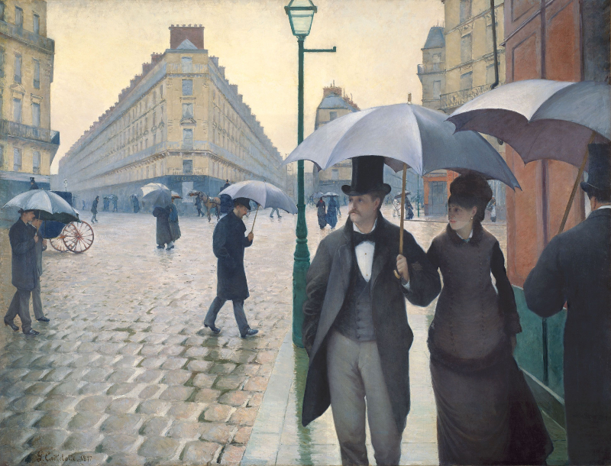

***Вправа «Назви зображення»***

У цьому завданні учні працюють у парах. Діти мають протягом однієї хвилини уважно розглянути картинки, та запам'ятати їх. Далі учні по черзі називають одну з картинок, не повторюючись. Другий етап – кожна дитина називає всі картинки.

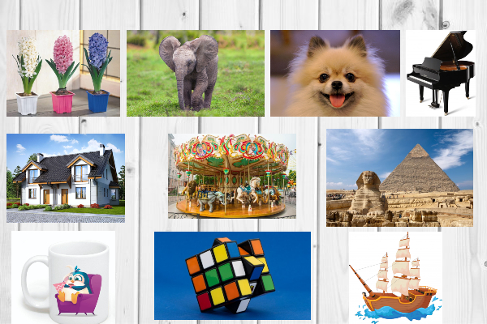

***Групова психологічна корекція.***

Створення атмосфери довіри та безпеки, розвиток комунікативних

навичок.

***Вправа «Три запитання»***

Учасники об'єднанні в групу. Один з учасників виберіає когось одного у співбесідники. Подумайте, що Ви хотіли б дізнатися про співбесідника. Поставте три запитання. Намагайтесь, щоб вони були яскравими та цікавими». І так всі учасники.

***Вправа «Самопрезентація»***

Вправа виконується в колі. Учасникам пропонується по черзі (по колу) повідомити іншим членам групи наступну інформацію про себе: ім’я; дві найкращі риси свого характеру. А також розповісти цікавий епізод зі свого життя. Ведучий та інші члени групи можуть ставити учаснику, який презентує себе, додаткові запитання. Приклад постановки запитання краще

навести ведучому. Ставлячи відкриті запитання, ведучий демонструє презентуючому учаснику зацікавленість в отриманні бажаної інформації та допомагає йому більш повно розкритися.